Информация к проекту решения по заявлению:
Заявитель: Никончук Дмитрий Сергеевич
Земельные участки:
местоположение: г Новосибирск, Дзержинский район, ул. Писарева, 128а
кадастровый номер. 54:35:014075:20;
площадь- 581 кв. м;
Планшет № 1841
Вид права: собственность
Зонирование: зона застройки жилыми домами смешанной этажности (Ж-1), подзона застройки жилыми домами смешанной этажности различной плотности застройки (Ж-1.1)
Запрос: О предоставлении разрешения на условно разрешенный вид использования земельного участка и объекта капитального строительства - «для индивидуального жилищного строительства (2.1) - индивидуальные жилые дома».
Планируется: для строительства нового трехэтажного дома (площадь 250,0 кв. м)
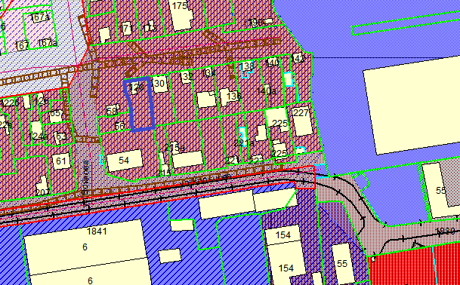
Приложения к заявлению:
1. Выписка из ЕГРН на з/у и жилой дом от 01.03.2019.
2. Заключение о соответствии техническим регламентам.
3. Схема планировочной организации з/у.

